作 者 推 荐

莱恩·斯汉特 (Ryan Serhant )

作者简介：

莱恩·斯汉特（Ryan Serhant）是世界上最成功、最知名的房地产经纪人之一。在领导纽约市顶级房地产团队十年之后，他创立了SERHANT.，这是第一家为未来市场而设计的经纪公司。此外，莱恩还是制片人、公共演讲家、畅销书作家和多个真人秀电视节目的主演。

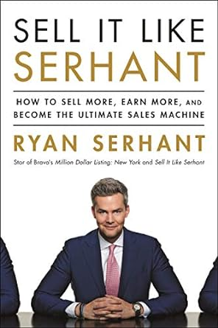
中文书名：《像斯汉特一样销售》
英文书名：SELL IT LIKE SERHANT
作 者：Ryan Serhant
出 版 社：John Murray
代理公司：UTA/ANA/Lauren
页 数：240页
出版时间：2018年9月
代理地区：中国大陆
审读资料：电子稿
类 型：经管

内容简介：

莱恩·斯汉特（Ryan Serhant）2008年进入房地产行业之前，是个害羞、工作没有着落的手模，当时美国也正处于经济崩溃边缘。仅仅九年后，他就成为了世界顶级房地产经纪人之一和销售权威。《像斯汉特一样销售》是一本充满智慧和幽默的游戏手册，可以帮助读者建立信心、创造业绩、销售任何东西。书中包括这些技巧：销售的七个阶段；如何找到立足点；像老板一样谈判；如何成为时间管理者，等等！

通过实用的课程、生动的故事和鲜活的例子，本书展示了如何运用斯汉特的原则来增加利润和取得成功。这本书告诉大家，衡量一天好坏的标准不再取决于一单生意或一个客户，也不用总是想知道下一单生意是什么；下一单生意已经开始！斯汉特的实用指导将告诉读者如何同时处理多笔交易，并且每一笔都能成交。

无论从事什么行业，也无论有什么专长，《像斯汉特一样销售》都能让你成为销售高手。准备，就绪，开始！

《像斯汉特一样销售》是《今日美国》畅销书、《洛杉矶时报》畅销书和《华尔街日报》畅销书。

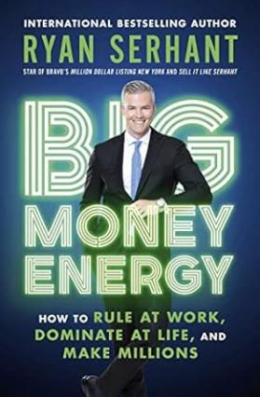
中文书名：《大钱能量》
英文书名：BIG MONEY ENERGY
作 者：Ryan Serhant
出 版 社：John Murray
代理公司：UTA/ANA/Lauren
页 数：240页
出版时间：2021年1月
代理地区：中国大陆、台湾
审读资料：电子稿
类 型：经管

内容简介：

全美畅销书作家、Bravo《洛杉矶百万美元清单》和《像斯汉特一样销售》的主演向读者展示如何调整自己的理财方式，从而在事业和生活中取得成功。

如果遇到在生活中取得巨大成功的人，你就会感受所谓的"大钱能量"。这些人是自信的终极写照，从不夸夸其谈，也不吹嘘，但深知自己拥有 "大钱能量"，其他人也一样。要获得"大钱能量"，就必须百分之百地致力于实现自己的愿景......而这个愿景必须是够"大"。

十年前，身价十亿美元的房地产经纪人、《纽约百万美元清单》（Million Dollar Listing New York）的男主角莱恩·斯汉特（Ryan Serhant）还在为薪水发愁，甚至连一套西装都没有。斯汉特意识到，虽然无法改变自己的境况或银行账户余额，但有一样东西可以改变，那就是他的能量。一个人所散发出的能量会影响其生活的方方面面，如挣多少钱、有多大权力，社交对象是谁以及工作境况。

斯汉特下定决心，要永远告别低廉的生活方式，于是他采取了主动改变生活的措施，结果上了电视，销售额达到了七位数，在接下来的十年里，他的收入每年翻一番。目前，斯汉特现在是多维房地产经纪和媒体公司SERHANT.公司的首席执行官兼创始人，这家公司平均每年的销售额达10亿美元。

在《大钱能量》一书中，斯汉特将向读者展示他是如何利用自己的"大钱能量"实现目标并取得巨大成功的，他在三十岁之前就赚到了人生中的第一个一百万。无论是白手起家的企业家、企业高管还是咖啡师，都能像斯汉特学习如何比别人更好更快地攀登成功的阶梯。

如果想获得"大钱能量"，这本就是你的蓝图。本书是一本鼓舞人心、生动活泼的指南，适合任何有雄心壮志、梦想远大并致力于不惜一切代价征服梦想的人。

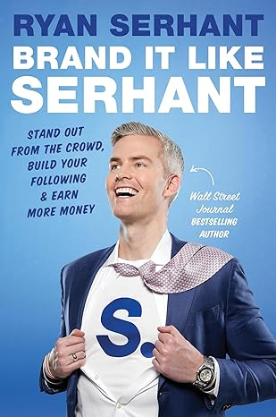
中文书名：《像斯汉特一样打造品牌》
英文书名：BRAND IT LIKE SERHANT
作 者：Ryan Serhant
出 版 社：Nicholas Brealey
代理公司：UTA/ANA/Lauren
页 数：336页
出版时间：2024年2月
代理地区：中国大陆
审读资料：电子稿
类 型：经管

内容简介：

畅销书作家、房地产经纪人和电视明星莱恩·斯汉特（Ryan Serhant）分享了他从零开始打造个人品牌的三步战略，。

品牌就是一切。无论是房地产经纪人、发型师，还是自由承包商，最终目标都是一样的：获得潜在客户，创造新业务。你要让人们在考虑寻找新公寓、做头发或最终重新装修客房浴室的一瞬间第一个想到你。虽然从零开始建立品牌听起来令人生畏，但真实的你已经是一个品牌，只是你还不知道而已。

莱恩的公司SERHANT.已从"汉堡天堂"上面的经纪方转变为世界上最受关注的房地产品牌。在第一阶段，从书面品牌声明到字体、颜色、拍照姿势等等，发现并确立自己的核心身份。在第二阶段，了解社交平台并为自己的作品做出正确选择，来提供一致的内容-。第三阶段，在山顶上大声疾呼：分享荣誉，利用增长杠杆，实现全部潜能。

本书采访了加里-韦纳丘克（Gary Vaynerchuk）、丽贝卡-明可夫（Rebecca Minkoff）和马克-曼森（Mark Manson）等家喻户晓的名人，还提供了定制的工作表，让你有条不紊地开展工作，每章还附有个人的进展案例，《像斯汉特一样打造品牌》集教科书、课堂和教师于一体旨在帮助你建立一个真实、持久的品牌，让你因自己想成为的人而闻名，让事业如日中天。

感谢您的阅读！
请将反馈信息发至：版权负责人
Email：Rights@nurnberg.com.cn
安德鲁·纳伯格联合国际有限公司北京代表处
北京市海淀区中关村大街甲59号中国人民大学文化大厦1705室, 邮编：100872
电话：010-82504106, 传真：010-82504200
公司网址：http://www.nurnberg.com.cn
书目下载：http://www.nurnberg.com.cn/booklist_zh/list.aspx
书讯浏览：http://www.nurnberg.com.cn/book/book.aspx
视频推荐：http://www.nurnberg.com.cn/video/video.aspx
豆瓣小站：http://site.douban.com/110577/
新浪微博：安德鲁纳伯格公司的微博_微博 (weibo.com)
微信订阅号：ANABJ2002

